[Drawing geometry and engineering graphics] week 11 - Sizing rules and sizing in drawings.

11. MAVZU: O`lcham qo`yish qoidalari va chizmalarda o`lcham qo`yish.
Reja:

- Chizmada o’lcham qo’yish qoidalari.
- O’lcham qo’yishning o’ziga xos xususiyatlari.
- O’lcham qo’yishda qo’llaniladigan shartli belgilashlar.

Chizmalardagi barcha o‘lchamlar 3.207-68 DS ga muvofiq qo‘yiladi. Chizmada berilgan barcha o‘lchamlar mumkin qadar kam bo‘lishi va shu bilan birga buyumni yasash hamda uni nazorat qilish uchun yetarli bo‘lishi kerak.
O‘lcham chiziqlari iloji boricha detal konturidan tashqarida o‘tkazilishi va o‘zaro kesishmasligi kerak. O‘lcham chiziqlari uchlariga strelkalar qo‘yiladi. Strelkalar detalning o‘lchami qo‘yilayotgan qismidan chiqqan chiqarish chiziqlariga yoki detal konturiga taqalgan bo‘lishi kerak.
Chizmadagi o‘lcham sonlari, chizmaning qanday masshtabda bajarilishidan qat’iy nazar, buyumning xaqiqiy o‘lchamini ko‘rsatishi va iloji boricha o‘lcham chizigining o‘rtasiga yozilishi lozim. Aylananing diametri ∅ bilan, yoyning radiusi R belgisi bilan, konuslikni bilan, qiyalikni ∠ belgi bilan yoziladi.

1-shaklda turli shakllarga o‘lcham qo‘yishga misollar keltirilgan.

Strelkalar o‘rniga nuqtalar qo‘yish mumkin | Sharning radiusi yoki diametrini ko‘rsatish.
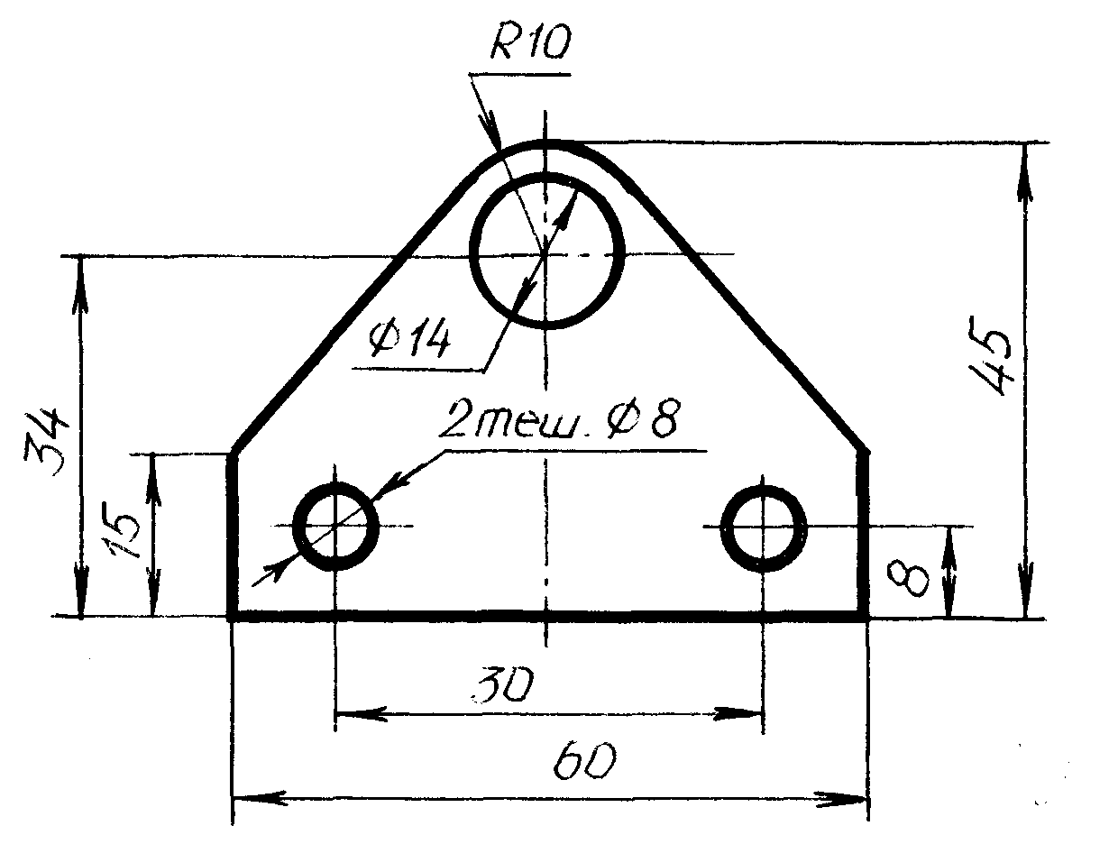
shar

1 -shakl

Chizmalarda o‘lcham qo‘yishning umumiy hollari 11.1-shaklda ko‘rsatilgan. Quyida detallarni ishlab chiqarish korxonalarida tayyorlash talablarini e’tiborga olgan holda o‘lcham qo‘yishlar ko‘rib chiqiladi. Detallarga o‘lcham qo‘yishda uni tayyorlashdagi jarayonlarni e’tiborga olish kerak bo‘ladi, aks holda noqulay o‘lcham qo‘yish ortiqcha ishlov berish va detalni tannarxini oshishiga olib keladi. Detal elementlaridagi ba’zi bir o‘lchamlar (faska, kanavka va boshqalarida) kesuvchi va o‘lchovchi moslamalar sonini kamaytirib, detalni tayyorlashda uni tannarxini kamaytiriladi.

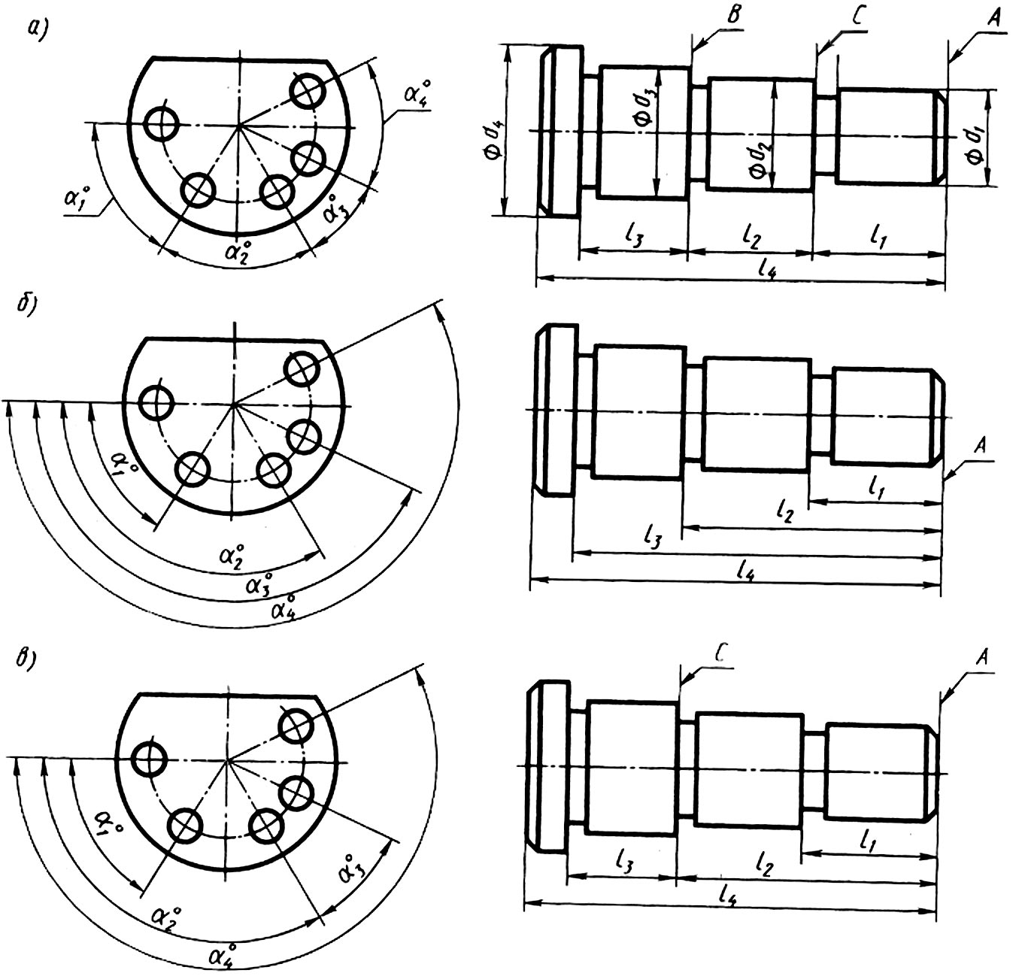
11.2-shakl

Detal o`lchamlarini o`lchash uchun boshlang`ich xisoblangan konstruktiv element baza deyiladi. Bu sirt yoki chiziq ( o`q chizig`i, markaziy chiziq) bo`lishi mumkin.Konstruktorlik, texnologik o`lchov bazalari bo`ladi.

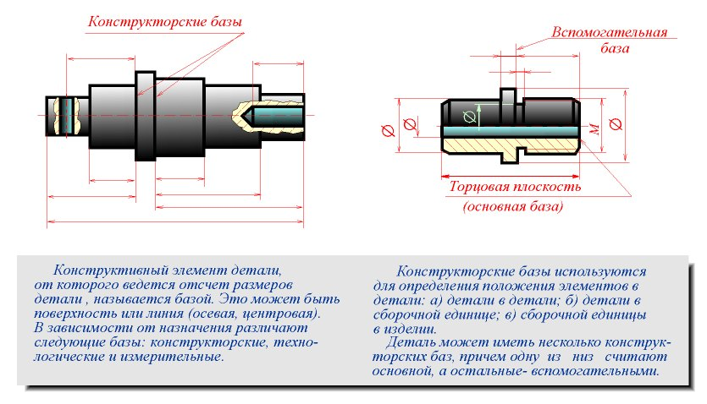

Konstruktorlik bazasi

11.3-rasm. Chizmadan konstruktorlik bazasini tanlash.

Detallarning barcha o‘lchamlarini 2 guruhga - tutashuvchi va erkin guruhlarga bo‘linadi. Tutashuvchi o‘lchamlar detal sirtining shaklini aniqlab, buyumda boshqa detal bilan kirishuvi va buyumdagi sirtlarning xolatlarini ifodalaydi. Buyumda detallarning sirtlari o‘zaro tegib turmasa, ularni erkin o‘lchamlari aniqlaydi. Detallarga o‘lcham qo‘yishda 3 xil usuldan: zanjir, koordinatalar va kombinasiyalashgan usullaridan foydalaniladi.
Yordamchi baza
Yon tekislik (asosiy baza)

11.4-rasm. Asosiy va yordamchi bazalar

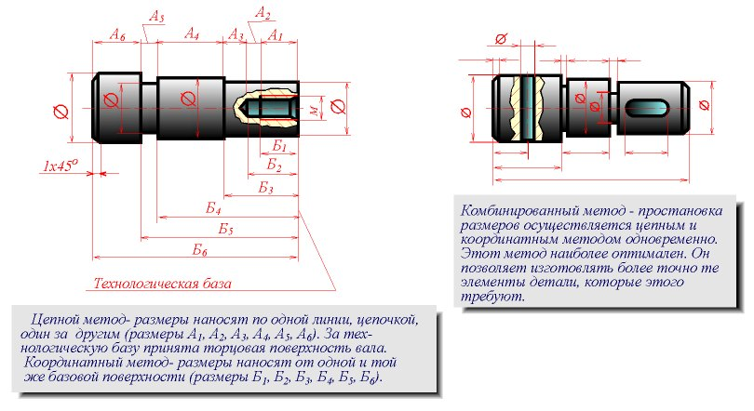
B₁
B₂
B₃
B₄
B₅
B₆

.

11.5-rasm. Zanjir va koordinatalar usulida o`lcham qo`yish

Konstruktorlik bazalari elementlarning detaldagi vaziyatini aniqlash uchun qo`llaniladi:
- detaldagi detalning;
- b) yig`ma birlikdagi detalning;
- c) mahsulotdagi yig`ma birlikning vaziyatini.
Detal bir necha konstruktorlik bazasiga ega bo`lishi mmumkin. Bulardan bittasi asosiy, qolganlari yordamchi baza hisoblanadi.
Zanjir usulida o`lchamlar bir chiziqda zanjir shaklida ketma-ketlikda qo`yiladi. Rasmda A₁ A₂ A₃ A₄ A₅ A₆ – zanjir usulida o`lcham qo`yish.
Koordinatalar usulida o`lcham bitta bazaviy sirtga nisbatan qo`yiladi. Rasmda B₁ B₂ B₃ B₄ B₅ B₆-koordinatalar usulida o`lcham qo`yish
Aralash usul optimal usul hisoblanadi. U aniq tayyorlanishi kerak bo`lgan detallarni yuqori aniqlik bilan tayyorlash imkonini beradi.

11.6.-rasm. Aralash usul (zanjur va koordinatalar usulida bir vaqtda o`lcham qo`yish)

11.1-jadval

O‘lchamlari xato qo‘yilgan chizmalar | O‘lchamlari to‘g‘ri qo‘yilgan chizmalar
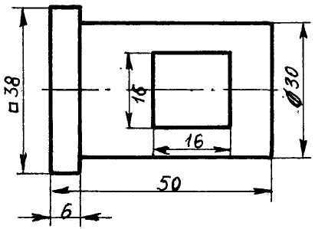 | 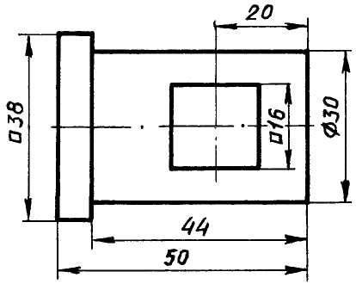
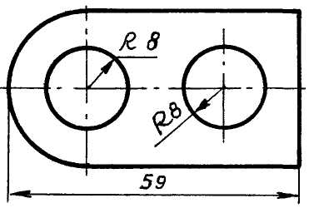 | 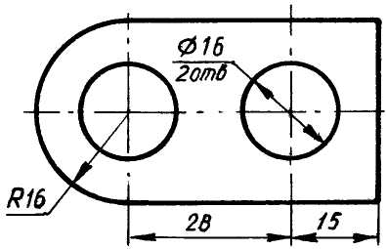
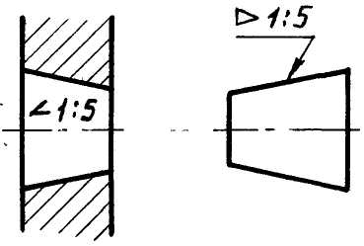 | 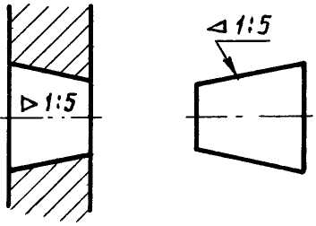
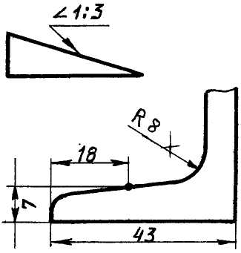 | 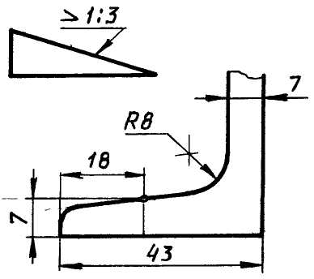

11.7-rasm. Chizmada gradus va kvadrat shakllar o`lchamlarini qo`yish.
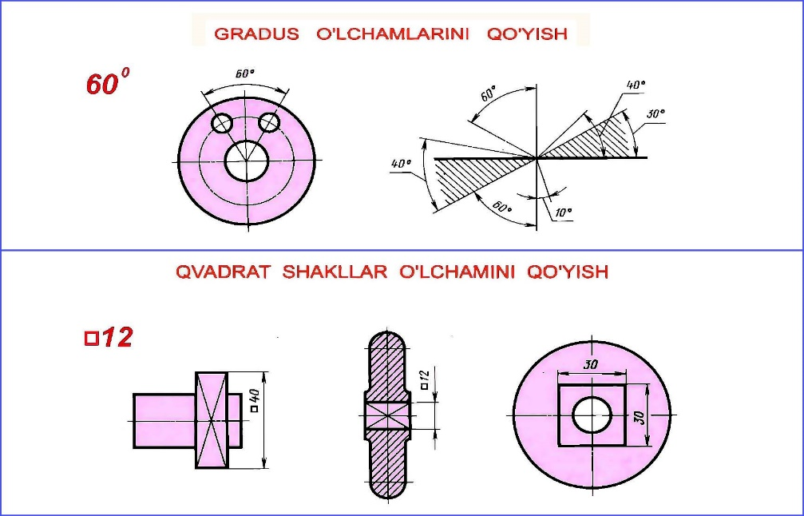

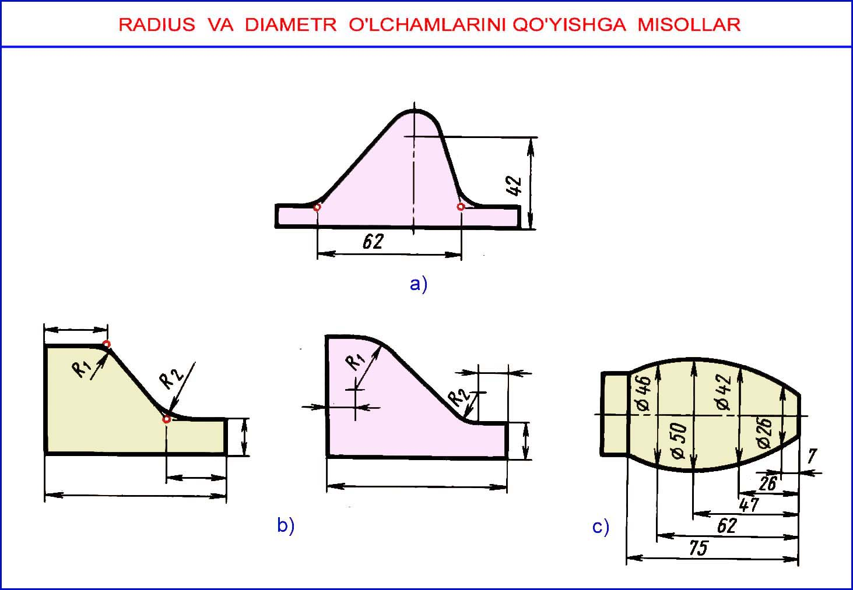

11.8-rasm. Chizmada radius va diametr o`lchamlarini qo`yish.

O’z-o’zini tekshirish va baholash uchun nazorat
savollari va topshiriqlar

1. Chizmada berilgan o‘lchamlar qanday bo’lishi kerak?
2. O‘lcham chiziqlari uchlariga qo’yiladigan strelkalar qanday tartibda qo’yilishi kerak?
3. Aylananing diametri qanday belgi bilan ko’rsatiladi?
4. Yoyning radiusi qanday belgilanadi?
5. Chizmada konuslik qanday belgi bilan ko’satiladi?
6. Zanjir usulida o‘lcham qo‘yishda o‘lchamlar zanjiri qanday bo’lishi kerak?
7. Koordinalar usulida o‘lcham qanday tartibda qo’yilishi kerak?
8. Kombinasiyalashgan usulda o‘lcham qo‘yish qanday tartibda amalgam oshiriladi?

Asosiy adabiyotlar
1. Harvey Willard Miller. Descriptive Geometry. London, 2013. - 149 pages.
2. William Griswold Smith. Practical Descriptive Geometry. London. 2013. - 257 pages.
3. Azimov T.D. Chizma geometriya fanidan ma’ruzalar matni. O’quv qo’llanma –T.: TDTU, 2005. - 155 b.
4. Murodov Sh. va boshqalar. Chizma geometriya. Oliy o’quv yurtlari uchun darslik. -T.: ”O’qituvchi”, 2008. - 260 b.
5. L. Xeyfes «Инженерная компьютерная графика» СПБ: БХБ. - Петербург.: 2005.

